**Условия предоставления поручительств**

**субъектам малого и среднего предпринимательства**

Гарантийный фонд Волгоградской области предоставляет поручительства субъектам малого и среднего предпринимательства по кредитным договорам заключенными с Банками – партнерами и договорам займа заключенным с Фондом развития промышленности при недостатке залогового обеспечения по запрашиваемому кредиту или займу.

Размер поручительства Гарантийного фонда не может превышать 70% от суммы (размера) запрашиваемого кредита и ограничивается 25 млн. рублей на одного получателя поддержки.

30% от суммы запрашиваемого кредита обеспечивается собственным залоговым обеспечением (залог может быть как самого Заемщика, так и 3-х (третьих) лиц).

За предоставление поручительства при заключении договора взимается вознаграждение в размере 0,5% – 2% годовых от суммы поручительств. Размер вознаграждения зависит от основного вида экономической деятельности указанного в выписке из единого реестра юридических лиц.

Срок рассмотрения заявки Фондом составляет:

- 3 рабочих дня для заявок, по которым размер поручительства не превышает 5 млн. рублей;

- 5 рабочих дней для заявок, по которым размер поручительства составляет от 5 до 25 млн. рублей.

**Преимущества сотрудничества предпринимателей с Гарантийным фондом**

**- Возможность не обременять свое имущество залогом и использовать его без ограничений;**

**- Простота схемы получения поручительства (не требуется специального предварительного обращения в Фонд за получением поручительства). Подача заявки осуществляется через Банк-партнер;**

**- Сокращение финансовых и организационных издержек предпринимателей, связанных с оценкой и страхованием имущества, передаваемого в залог.**

**Порядок обращения за поручительством Фонда**

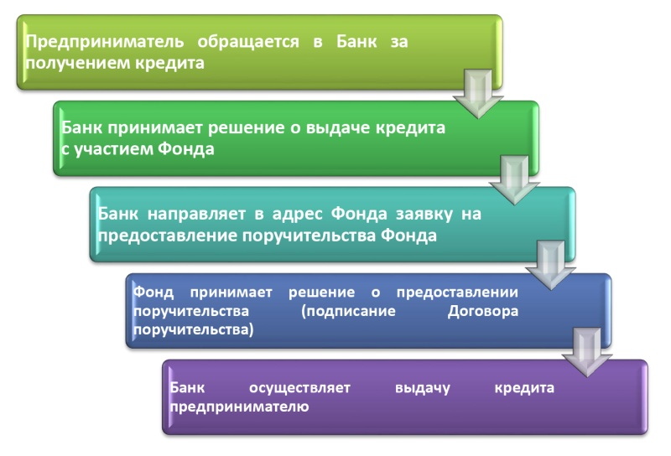

**КОНТАКТЫ:**

Тел.: (8442) 35-23-89, 8-902-362-95-13

Адрес: 400012, г. Волгоград, проспект им Маршала Советского Союза Г.К. Жукова, здание 3, офис 106.

E-mail:[infomail@nprgf.com](mailto:infomail@nprgf.com), [mngr\_one@nprgf.com](mailto:mngr_one@nprgf.com)

Сайт:[http://nprgf.com](http://nprgf.com/)

**Банки-партнеры Гарантийного Фонда Волгоградской области**

|  |  |  |  |
| --- | --- | --- | --- |
| Снимок.PNG |  |  |  |
|  | 3101_1.png | логотип для релиза |  |
|  | Logo_Blank_2015 |  | C:\Users\N_Lezhneva\Desktop\logo3.png |
|  |  |  | ЛОГОТИП утвержденный_2 |